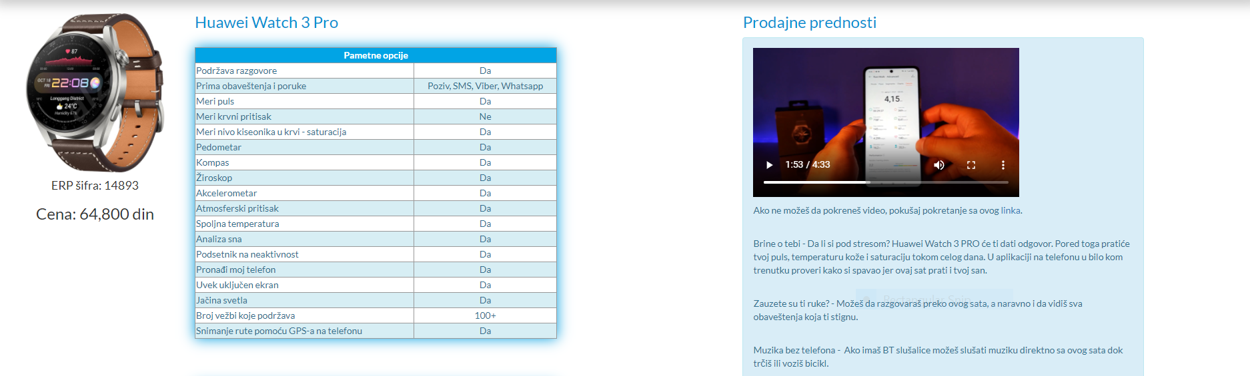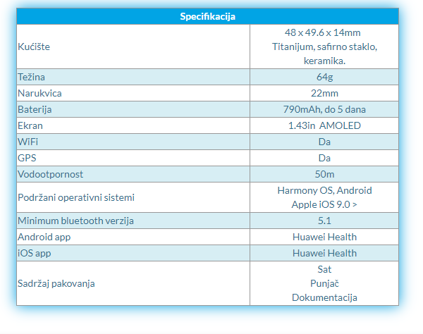

Stranica za satove koju vide prodavci sada izgleda ovako. Sadrži specifikaciju, video i prodajne prednosti, sliku, ERP šifru (koja je potrebna prodavcima kako bi poručili sat), kao i cenu.

Tvoj zadatak je da napraviš dva interfejsa:

1. Za prodavca koji će da sadrži sve gore navedene informacije. Prodavac koristi laptop računar.
2. Za korisnika koji će da sadrži sve gore navedene informacije osim ERP šifre, i biće prikazane na interaktivnom ekranu 1080 x 1920 (<https://iiyama.com/gl_en/products/prolite-tf4339msc-b1ag/>)